课题 |  |  | 五下Unit 8 Birthdays  (Story time) |  | 课时 | 1
 |  |  |  |  | 日期 | 5月25日
教材分析：
《译林版小学英语》（五上）Unit8 Birthdays本单元话题是生日。本课是以story time为载体的单元第一课时，以对话的方式并列呈现了苏海、苏阳和麦克的生日和庆祝生日的活动。本文通过呈现中国和英国孩子庆祝生日的活动，引导学生关注到不同生日活动背后的文化异同，实现主题意义的探索和挖掘，体验文化异同。

学情分析：
学生在第七单元学习“中国节日”时学习了月份类型词汇并能理解和运用when’s…?来交流节日所在的月份，五年级上册Unit2中已学过first,second和third序数词的表达，本课关于生日（日期）的表达不难理解，但是需要有更多序数词的积累，因此，从单元整体教学的角度出发，在本课时中学生对于日期表达重在了解和初步运用。对于本单元过生日这一话题，学生有着自己的生活体验，能运用旧知和本课所学的词汇围绕“生日”进行表达。本课中，希望通过本课的课文学习，学生能围绕“生日”话题进行更丰富的交流，对主题意义的理解更深入。

教学目标：
1.通过创设生日主题情境，学生在情境中初步了解生日日期的表达，初步感知序数词，学习并初步运用When’s your birthday?及其回答。
2.通过谈论学生自己的生日，学会用When’s your birthday? What do you do on your birthday? How do you feel?进行对话，活用所学语言。
3.通过自主提问，观看动画，阅读文本等方式，了解Su Hai和Mike生日的基本信息。
4.通过观察图片，了解更多文本中没有呈现的的生日信息，以图补文。
5.通过跟读和复述文本，进一步巩固语言，思考中西方过生日的相同点和不同点，体会文化差异。
6.通过学生联系生活实际，交流父母的生日相关内容，进一步表达对父母的爱，体会生日的不同意义。

教学重点与难点：
1.学生能在理解和初步运用句型中，When’s your birthday? What do you do?等句型，初步感知序数词的构成和用法。
2.学生能正确、流利地朗读并理解课文内容，并对中西方生日文化进行异同对比。
3.在朗读、阅读、表演、欣赏中，体验文化差异，形成文化自信。

教学过程
活动板块 |  | 活动内容与呈现方式 |  | 学生活动方式 |  |  | 交流方式
Step 1  吸引注意，积累语言 |  | - Sing and play  Sing the song together.  Play a speaking shadow game.  - Watch and know  Q1: What are they doing?  Q2: When’s Sam’s birthday?  Know more ordinal numbers and play a game to practice. |  | Enjoy the song and play the game.  (class work)  Watch the video and answer the question.  (class work&solo work)  Know more ordinal numbers.  (class work&solo work) |  |  | 歌曲和游戏热身，全班活动，师生互动，进入主题。全班观看动画，聚类呈现序数词。教师评价。  达成目标1
核  心  过  程 | Step2  导出目标，生成结构 | Ask and answer  Ask and answer about our birthdays according to when, what and how. |  | Talk about birthdays.  (pair work) |  |  | 同桌问答，学习并初步运用When’s your birthday?及其回答。教师评价。  达成目标2
核  心  过  程 | Step3  回忆相关知识，初步运用结构 | - Think and ask  Q: What do you want to know about their birthdays?  - Watch and answer  Q: When are Su Hai’s and Mike’s birthdays?  3.Read and choose  Q1: What does Su Hai/Mike do?  Q2: How does Su Hai/Mike feel? |  | Try to ask some questions in groups.  (group work)  Watch the video and answer the questions.  (class work&pair work)  Read the story and complete the form.  (solo work&pair work) |  |  | 小组合作，自主提问，形成阅读期待；全班观看动画，了解Su Hai和Mike生日的时间；自主阅读并完成表格，同桌交流，了解Su Hai和Mike的生日活动和感受，教师评价。  达成目标3
核  心  过  程 | Step4  呈现刺激材料，活用结构 | 1.Look and talk  Q: What else does Mike do on his birthday? |  | Talk about the pictures.  (solo work) |  |  | 观察图片，挖掘文本信息，教师评价。  达成目标4
核  心  过  程 | Step5  引发期待行为，强化结构 | 1.Read with the video  2.Think and say  3.Discuss and compare  Q: What are the differences and similarities about Su Hai’s and Mike’s birthdays? |  | Read with the video and enjoy the story.  (class work)  Choose to retell the story.  (group work)  Find the differences and similarities about their birthdays.  (pair work) |  |  | 全班朗读，尝试复述，进一步巩固课文内容；同桌讨论并思考中西方过生日的相同点和不同点，体会文化差异。教师评价。  达成目标5
Step6  提供反馈评价，巩固结构 |  | 1.Talk and show  Talk about your mother’s and your father’s birthday.  2.Think and say  Share the meanings of birthdays.  Homework:  1. Say something about Su Hai’s and Mike’s birthday. （必做）2. Take a video and show your love to your parents.Then post it on Wechat or Tik Tok.（选做） |  | Talk about parents’ birthdays.  (pair work)  Share the meanings of birthdays.  (solo work) |  |  | 同桌合作，谈父母的生日，进一步巩固所学语言。体会生日的内涵，教师评价。  达成目标6
板书设计 |  | 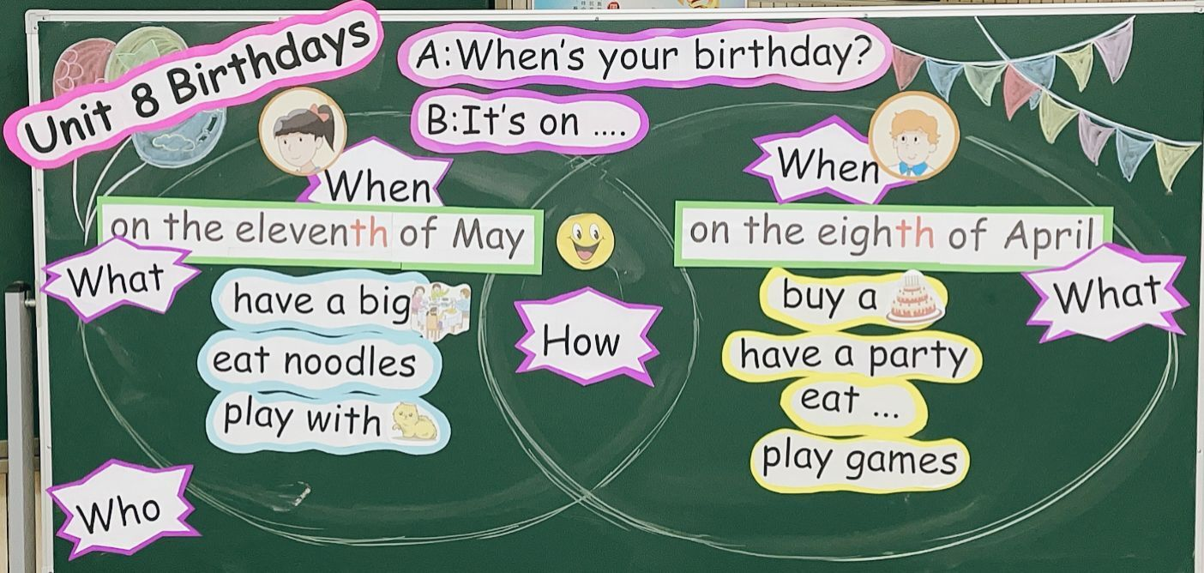
教学反思

